WEB v2.5需求文档v1.0

修订记录
文档版本号 | 修订日期 | 修订人 | 修订描述
1.0 | 2016.01.15 | 留敬读 | - 首页变更进行详细描述；

目录
修订记录 1
一、 公共部分 1
1、 默认头像加载图 1
2、 官网首页变更 2
3、 实名认证新增身份证示例图 5
4、 首页个人中心优化 6
二、 雇主端 6
1、 发布岗位 6
三、 兼客端 7
1、 选择上岗日期新增全选按钮 7

公共部分

默认头像加载图
用户场景 | 头像加载过程中会出现一张占位图，目前新logo已经输出，该默认图像加载图更换为以logo为原型的占位图
功能描述 | 替换头像默认加载图
输入/前置条件
需求描述 |   替换头像默认加载图为以新logo为原型的加载图像
输出/后置条件
补充说明

官网首页变更
用户场景 | 用户通过web进入兼客兼职官网首页
功能描述 | 新增免费注册入口；  新增委托招聘介绍页入口；
输入/前置条件
需求描述 | 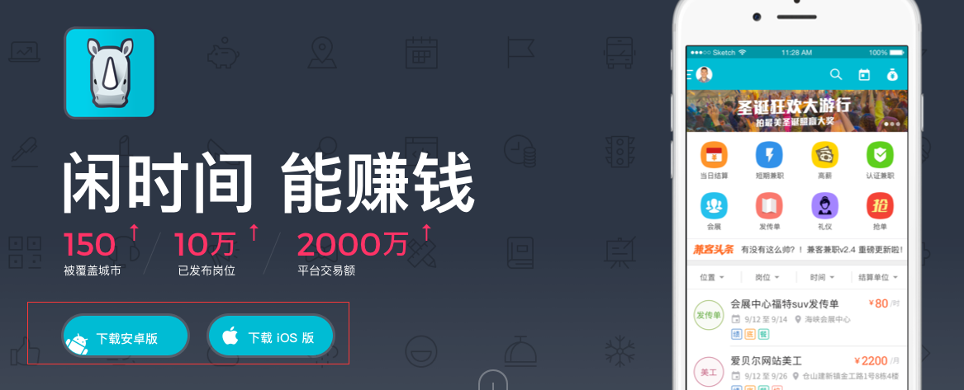  - 首屏点击「下载安卓版」弹窗显示『下载安卓客户端』，包括两种下载方式，下载到本地二维码扫码下载，点击「下载到本地」将安装包下载到PC端，扫描二维码，手机端直接下载安装包；  - 点击「下载IOS版」弹窗显示『下载IOS客户端』，包括两种方式，App Store下载和二维码扫码下载，点击App Store下载，跳转到App Store兼客客户端下载页面，扫描二维码，手机端直接跳转至App Store兼客客户端下载页面；  - 点击「向下图标」滑动至下一屏；  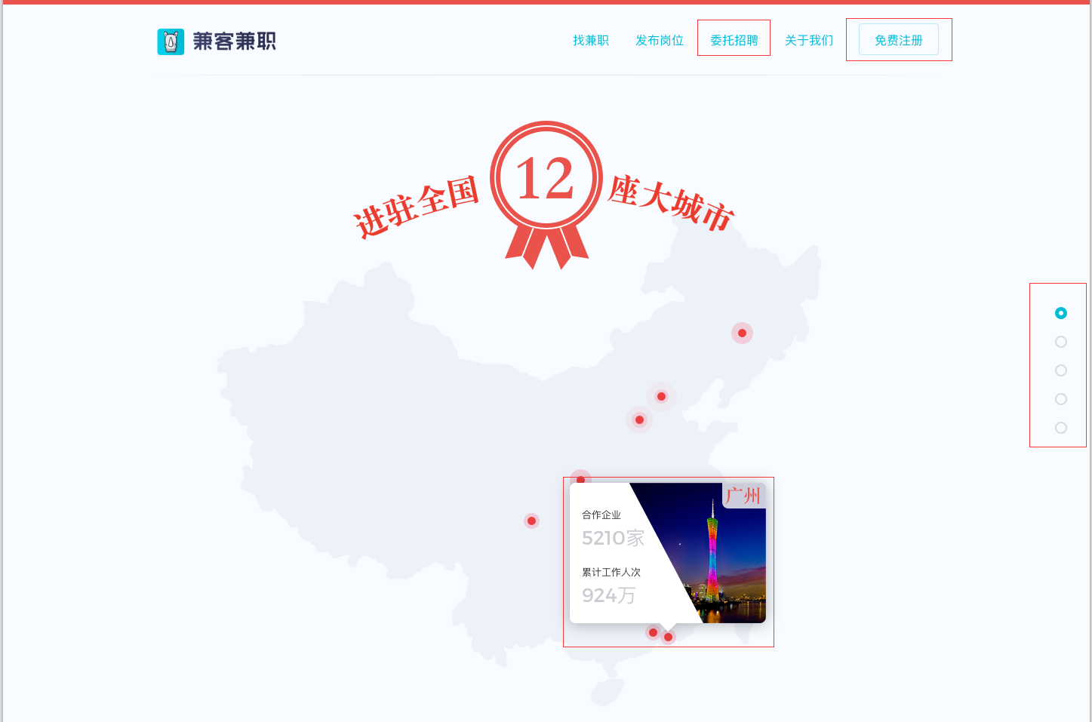  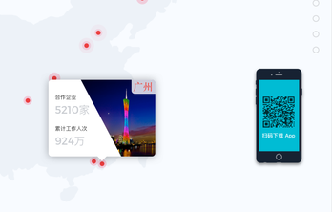  - 当用户进入第二屏中，手机扫码下载APP悬浮至右下角；  - 新增免费注册入口，提高平台兼客注册量；  - 新增委托招聘介绍入口，宣传委托招聘业务；  - 新增城市轮播介绍图，轮播顺序为北京→上海→广州→西安→成都→武汉→南京→福州→长沙→石家庄→厦门→长春，城市图标不在点击的情况下每个城市显示3秒；  - 当用户将鼠标移至城市红点图标上停留1秒时，无论现在轮播到哪里，只显示该用户鼠标停留的红点城市图标，当用户再次将鼠标移开后，才从该城市继续轮播（例如现在默认轮播到广州，此时用户将鼠标移动到成都，则广州城市图标消失，显示成都城市图标，如果用户一直将鼠标停留在成都城市红点上，则一直显示成都城市图标，直到用户将鼠标移开，系统从成都城市图标开始，继续轮播，每个城市展示3秒）；  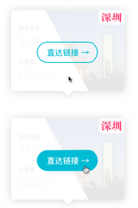  - 当用户将鼠标移至城市图标中，图标出现透明浮层，并出现「直到链接→」按钮，当鼠标移至「直达链接→」按钮后，该按钮出现蓝色填充背景，点击该按钮，跳转至该城市首页；  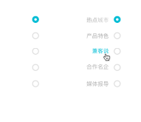  - 当用户将鼠标移至右侧栏目滚动点，滚动点左侧出现对应的栏目名称热点城市、产品特色、兼客说、合作名企、媒体报道；  - 鼠标移至栏目名称，该文字变为蓝色，点击具体文字或滚动点，跳转至对应栏目；  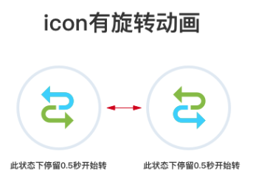  - 第三栏「产品特色」介绍整个产品的特色，产品特色中有旋转动画，每0.5秒逆时针旋转180度；  - 第四栏为「合作名企」，主要展示与我们合作过的企业；  - 第五栏为「兼客说」，展示兼客的语言、城市、姓名和图片，每一张图片对应一个语言、一个城市和一个姓名，默认展示顺序按照UI上图片排布，每张图片展示2秒，当用户将鼠标移至某张头像上并停留1秒时，无论现在轮播到哪里，只显示该用户鼠标停留的兼客头像，同时兼客语言、城市名称，兼客姓名与之对应，当用户再次将鼠标移开后，才继续从该头像轮播；  - 第六栏为兼客资讯，显示每天后台发布的兼客资讯，点击之后可进入『兼客资讯内容』页面；    - 点击底部「火箭」按钮，火箭图标从下往上串升，直至顶部后消失，同时页面回到顶部。
输出/后置条件 | 点击「免费注册」跳转到注册页面；  点击「委托招聘」跳转到委托招聘介绍页面：http://www.jianke.cc/zixun/1082.html
补充说明 | 详细参见UI

实名认证新增身份证示例图
用户场景 | 用户进入『实名认证』页面
功能描述 | 新增身份证示例照片；
输入/前置条件 | 用户进入『实名认证』页面进行身份证认证
需求描述 | 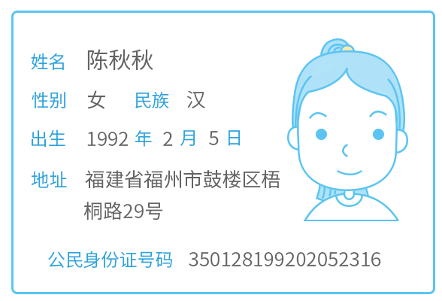      - 优化身份证示例图片，第三张示例图“手持身份证正脸照”下方新增提示语“手持身份证正脸照请确保脸部和身份证照片信息清晰可见”；  - 示例图片不再隐藏，直接显示在页面中，详情请参见UI；
输出/后置条件
补充说明

首页个人中心优化
用户场景 | 用户进入兼客兼职城市首页，点击个人中心
功能描述 | 点击个人中心可直接跳转至『个人中心』页面
输入/前置条件
需求描述 | 用户点击城市首页中个人中心链接可直接跳转至『个人中心』页面，雇主身份点击，直接跳转至『雇主信息』页面，兼客身份点击，直接跳转至『个人信息』页面；
输出/后置条件
补充说明

雇主端

发布岗位
用户场景 | 雇主进入『发布岗位』页面发布新的岗位
功能描述 | 新增《兼客兼职岗位发布协议》；
输入/前置条件 | 雇主进入『发布岗位』页面
需求描述 | - 『发布岗位』页面新增同意《兼客兼职岗位发布协议》 ；  - 同意《兼客兼职岗位发布协议》默认勾选；  - 如果雇主在未勾选同意《兼客兼职岗位发布协议》情况下点击发布按钮，浮层提醒“须同意《兼客兼职岗位发布协议》才能发布岗位”；
输出/后置条件
补充说明

兼客端

选择上岗日期新增全选按钮
用户场景 | 兼客报名岗位时需要选择上岗日期，有时上岗日期较多，一一选择较为不便
功能描述 | 新增「全选」与「取消全选」按钮
输入/前置条件 | 兼客报名岗位时，选择兼职日期
需求描述 | - 选择兼职日期弹窗中，新增「全选」按钮，点击之后选中所有可选择的上岗日期；  - 点击「全选」按钮后，该按钮切换为「取消全选」，点击「取消全选」取消全部选中状态；
输出/后置条件 | 兼客点击「确定」完成选择兼职日期
补充说明

